«Покорми птиц зимой»
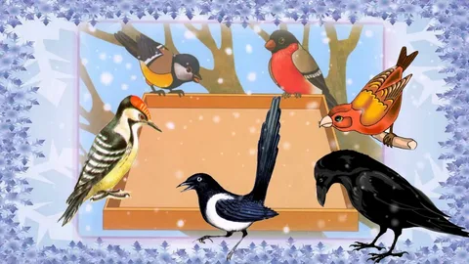

Птицам холодно зимой,
Птицам голодно зимой.
Кто, скажите, им поможет?
Может мы или прохожий?
Зима для птиц – самое трудное время года: много пернатых погибает от холода и голода. Птицы прилетают к нашим жилищам за помощью, и мы должны помочь пережить зиму пернатым друзьям. Такая работа способствует развитию познавательной активности, нравственного самосознания ребёнка средствами экологического образования, и являются прекрасной возможностью проявить сочувствие и доброту. Подкормка зимующих птиц приносит пользу не только пернатым, но и является значимой в обучении и воспитании детей. Дети через беседы, познавательные занятия и наблюдения узнают о различных видах птиц своей местности, узнают характерные особенности внешнего вида, поведения. Учатся заботиться о пернатых, испытывают радость от осознания того, что, подкармливая птиц, можно спасти их от гибели.
